Переключение интерфейса
Внешний вид интерфейса можно переключить в правом верхнем углу. Новый дизайн создан для лучшей совместимости с мобильными устройствами. Включить его можно нажав на «Новый дизайн» справа вверху:
Вернуться обратно к старому дизайну можно нажав на соответствующую пиктограмму:
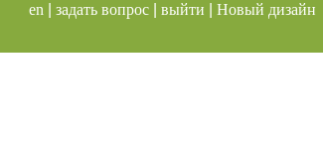Новый дизайн
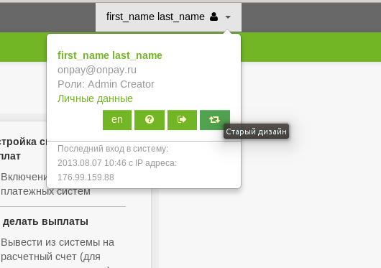Старый дизайн

